## 祝贺上海交通大学OM队获得头脑奥林匹克比赛世界殿军

经过两个月的紧张筹备，头脑奥林匹克社团的同学们参加了5月20日至5月29日在艾奥瓦州立大学举办的2018头脑奥林匹克决赛，本次比赛由来自学生创新中心的社团指导老师李劲松老师带队出征，并在全球六百多只队伍的角逐中获得了“铁人三项之旅”大学组殿军的好成绩。同学们的舞龙，服装和表演等获得了裁判们的一致好评。

据悉，本次比赛的筹备主要依靠了学生创新中心提供的场地和设备支持，同学们在学生创新中心C200内制作，准备比赛，甚至有时会通宵制作需要参加比赛的作品。同学们善用C200内的激光切割机，型材切割机，3D打印机等设备进行比赛的制作和筹备。是学生创新中心的设备给同学们提供了制作和放飞梦想的平台，让同学们深刻理解了“纸上浅，躬行深”的要义。

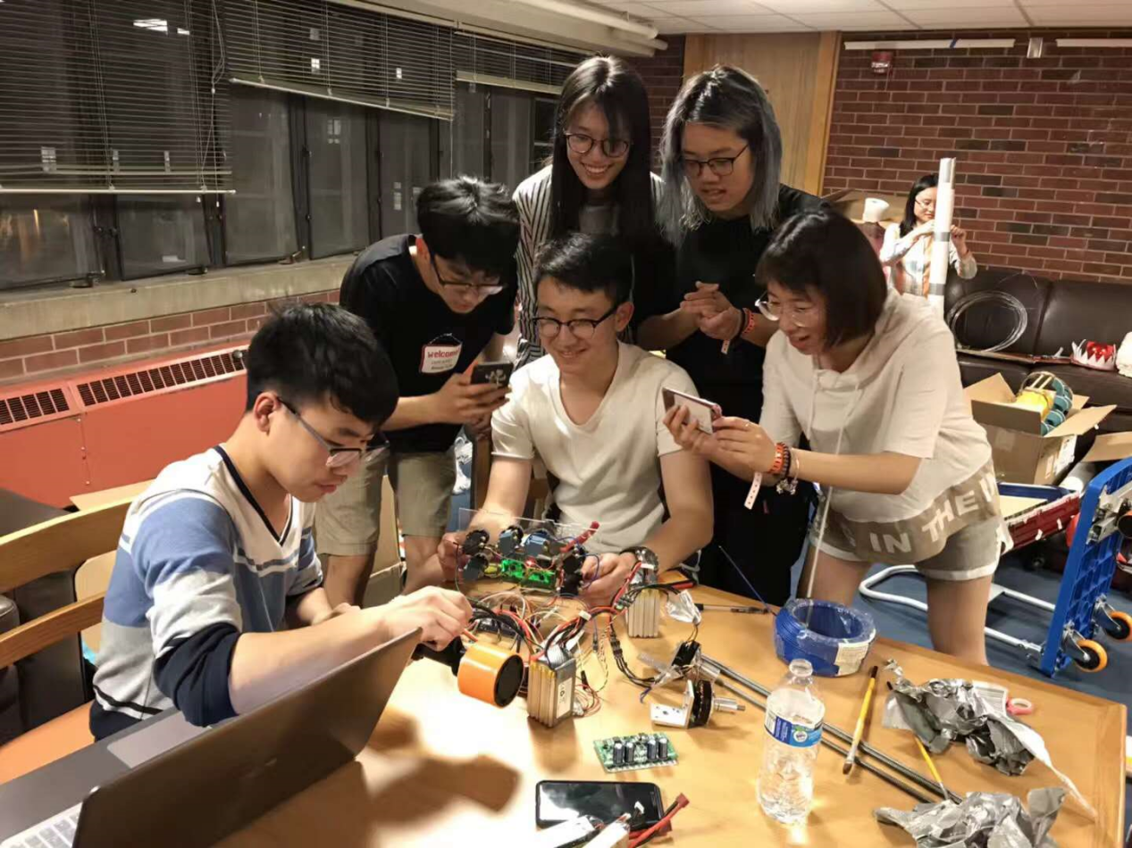

图为同学们在进行比赛制作

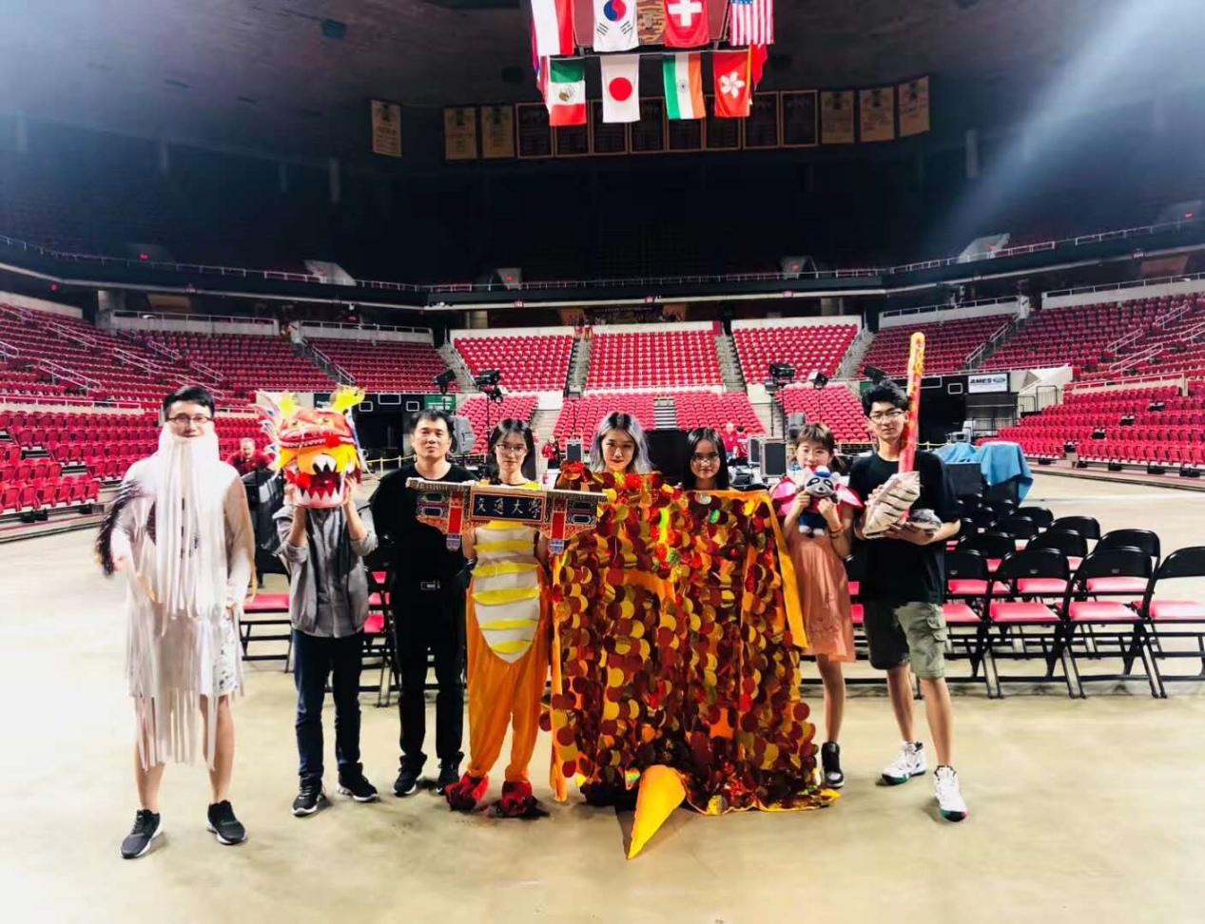

图为同学们在赛场合影